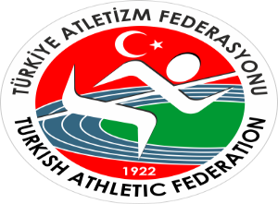


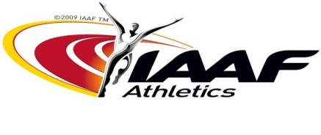

TÜRKİYE ATLETİZM FEDERASYONU
ARDAHAN ÜNİVERSİTESİ “IAAF ÇOCUK ATLETİZMİ” SEMİNER VE UYGULAMA PROGRAMI
BEDEN EĞİTİMİ VE SPOR YÜKSEK OKUL MÜDÜRLÜĞÜ DERSLİK VE SPOR SALONU
01-02 ARALIK 2017

SAAT | PROGRAM
01 ARALIK 2017 CUMA (1.GÜN)
09.45-10.00 | Kursiyerlerin Kayıt işlemleri, | Koordinatörlükçe Görevlendirilen Kişilerce
10.00-11.15 | AÇILIŞ,  “Y” nesli ve Çocuk Atletizmine Giriş, | Necdet AYAZ IAAF Çocuk Atletizmi Türkiye Koordinatörü  Yrd. Doç. Dr. Ercan HASLOFÇA IAAF Çocuk Atletizmi Eğitmeni
11.15 -11.30 | ARA
11.30-12.30 | Çocuk Atletizmi Programı ve Okullar,  Çocuk Atletizminin Organizasyon Yapısı ve Örnek  Uygulama Modeli, | Yrd. Doç. Dr. Ercan HASLOFÇA IAAF Çocuk Atletizmi Eğitmeni
12.30-13.30 | ÖĞLEN ARASI
13.30-17.30 | Uygulama Hazırlığı, (Kursiyerlerle)  İlk Okul Öğrencilerine Uygulama, (7-12 yaş)  Ana Okul Öğrencilerine Uygulama, (3-6 Yaş) | Yrd. Doç. Dr. Ercan HASLOFÇA IAAF Çocuk Atletizmi Eğitmeni  Melihşah KATMAN IAAF Çocuk Atletizmi Eğitmeni  Fatma GÜLMEZ IAAF Çocuk Atletizmi Eğitmeni
02 ARALIK 2017 CUMARTESİ (2.GÜN)
10.30-11.15 | Fair-Play, | Öğr. Gör. Haldun DOMAÇ
11.15-11.30 | ARA
11.30-12.15 | Sporda Çocuklara Psikolojik Yaklaşım, | Prof. Dr. Perican BAYAR KORUÇ
12.15-13.30 | ÖĞLEN ARASI
13.30-14.15 | Madde Bağımlılığı ve Çocuklar, | Prof. Dr. Kadirhan SUNGUROĞLU
14.15-14.30 | ARA
14.30-17.30 | “Geçmişine Değer Vermeyenler Geleceklerine  Yön Veremezler” Sloganı doğrultusunda  “ESKİMEYEN DEĞERLERİMİZ ”in tanıtımı,  Kursiyerlerin Proje sunumları,  Kursiyerlerin Sertifika Dağıtım Töreni, | Fatih ÇİNTİMAR Atletizm Federasyonu Başkanı,  Fahrettin YILDIZ Atletizm Federasyonu Genel Sekreteri,  Necdet AYAZ IAAF Çocuk Atletizmi Türkiye Koordinatörü  Koordinatörlükçe belirlenecek kişilerce

